Formål
Beskriver i korte trekk Rørkjøp konsernets policy knyttet til HMS.

Ansvar
Det er ledelsen som har ansvaret for å definere Rørkjøp kjedens policy for HMS.

Beskrivelse
Rørkjøps overordnede mål for HMS-arbeidet er at vi ikke skal påføre noen form for skade hverken på mennesker, miljø eller samfunnet for øvrig.

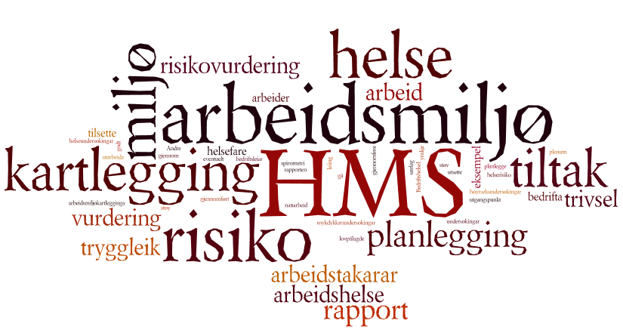

Rørkjøps helsefokus fremover vil være å jobbe hardt for å unngå yrkesrelaterte skader (fysiske/psykiske) for våre ansatte. Vi ønsker å tilrettelegge for et sunt, meningsfylt og trygt arbeidsmiljø.

Rørkjøps miljøfokus kommende strategiperiode (2022-2024) handler om å innta fire utvalgte bærekraftsmål (5, 6, 8 og 12 iht FN's bærekraftsmål). I hovedsak handler dette om å sikre god kvalitet knyttet til temaene rent vann, likestilling/likeverd, anstendig arbeid og produksjon.

Videre har Rørkjøp gjennom sin miljøsertifisering også sørget for at både kjeden og kjedens medlemsbedrifter blir stilt overfor en sunn modell for miljørapportering gjennom ordningen.

Rørkjøp ønsker å jobbe systematisk med:

- å kvalitetssikre at kjeden og kjedens medlemsbedrifter har en sunn, attraktiv og meningsfylt arbeidsplass med lav omløpshastighet og godt omdømme.

- å velge partnere/leverandører som tilfredstiller Rørkjøps overordnede krav til samarbeid.

- å kvalitetssikre at Rørkjøps merkevare og omdømme er såpass godt at:

- Rørkjøp er attraktiv som arbeidsgiver
- Rørkjøps medlemsbedrifter er attraktive som arbeidsgivere
- Yngre krefter vurderer Norsk VVS- og VA-bransje som attraktiv
- Partnere/Leverandører ønsker samarbeidsavtaler
- Kunder ønsker kjøpe varer og tjenester

Alle selskap i konsernet (Rørkjøp AS, Rørkjøp Nett AS og Maskinentreprenør1 AS) er ansvarlige for å følge gjeldende regelverk innen HMS og sikre gode rutiner for oppfølging.

Dato ___ / ___ - 2022

______________________________
Frank Olsen
Administrerende direktør
Rørkjøp AS

